Hettich op de Sicam 2024 in Pordenone/Italië
Beslaginnovaties met creatieve impulsen voor het premiumsegment
Op de Sicam van 15 t/m 18 oktober presenteert Hettich in hal 5, stand A33/B32 maar liefst een heel gamma aan innovaties en doorontwikkelingen in de vorm van buitengewone meubelideeën voor moderne woon- en werkwerelden. Het vlaggenschip van de innovatievloot is het unieke draaizwenkbeslag FurnSpin dat al werd onderscheiden met de Interzum-award 'Best of the Best'.

Hettich benadrukt als internationaal opererend merk met het motto 'It’s all in Hettich' haar streven om consumenten alles te bieden wat succesvol maakt. Daartoe behoort het ontwikkelen van innovatieve beslagsystemen vanuit het perspectief van de gebruiker, waarmee zowel individuele als exclusieve oplossingen eenvoudig gerealiseerd kunnen worden.

'The Joy of FurnSpin'
De beslaginnovatie FurnSpin voor het high-end segment rekent af met oude ontwerppatronen en geeft een creatieve impuls aan meubeldesign. Dankzij de unieke 'translerende rotatie' kunnen meubels hun interieur volledig naar buiten draaien. Deze ongekende bewegingsvorm van losse meubelelementen geeft ontwerpers en producenten nieuwe creatieve impulsen voor het vormgeven van meubels en het benutten van bergruimte in het premiumsegment. Openstaande deuren of kleppen zitten dan niet meer in de weg: het grootste deel van de kast wordt met gemak verplaatst. Met een elegante draai onthullen de meubels hun innerlijk. Met nog een draai verdwijnt de binnenkant van de kast uit beeld en toont het meubel weer gesloten fronten. Zo maakt FurnSpin nieuwe ruimte- en meubelconcepten mogelijk met onverwachte prestaties in een ontwerpkwaliteit die zich duidelijk onderscheidt van de standaard.

Systeemplatforms voor eersteklas meubeldesign
Voor Hettich als uitvinder van het platformprincipe is de verdere ontwikkeling van de schuifladesystemen een zaak die haar na aan het hart ligt. De beslagspecialist neemt voor de beurs ook de nieuwste innovaties voor schuifladesysteem AvanTech YOU mee, waarmee upgrades in de hogere prijsklasse in een handomdraai mogelijk zijn. Designfeature 'AvanTech YOU Illumination' geeft meubels nu zelfs een eigen lichtsignatuur. Voor exclusieve wensen presenteert Hettich het minimalistische systeem AvoriTech, dat met zijn 8 mm smalle, strakke ladewand ideaal geschikt is voor meubels en keukens in de hogere prijsklassen. Bovendien presenteert Hettich een nieuwe generatie van het Actro 5D ladegeleidersysteem voor houten schuifladen met eenvoudig te bedienen 5-voudige verstelling voor een permanent perfect voegenbeeld.
'It‘s all in Hettich' – daartoe behoort tevens zoveel mogelijk vrijheid bij de vormgeving. Het geoptimaliseerde vouwschuifdeursysteem WingLine L met nieuwe feautures is optimaal ontworpen om de nieuwe lieveling van de ontwerpers te worden. WingLine L maakt van het openen van kasten een ware belevenis – zowel in de woon- en slaapkamer als in de keuken.

Wie niet in staat is om naar de Sicam te komen, kan de spannende meubelconcepten op de Hettich website 'roominspirations' in 3D ontdekken en zelf toepassen op de eigen meubelconstructies.
https://roominspirations.hettich.com
U kunt het onderstaande fotomateriaal downloaden via https://web.hettich.com/nl-nl/pers.jsp:

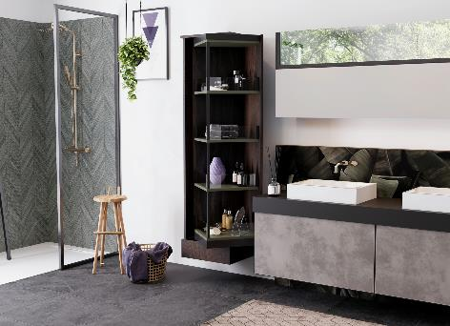
252024_a
FurnSpin - de topinnovatie van Hettich: het meubelelement wisselt met een draaiing van gesloten naar open. Waardoor geheel nieuwe interpretaties ontstaan voor het woord opbergruimte. Foto: Hettich

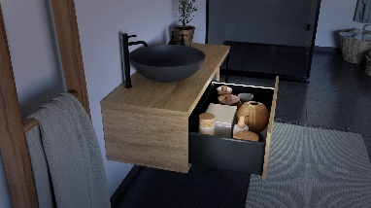
252024_b
AvanTech YOU-schuifladen met verlichting ogen hoogwaardig en bieden de gebruikers meerwaarde. De led-lichtlijst wordt eenvoudig op de zijwand geklikt en heeft door de accu geen stroom nodig. Foto: Hettich

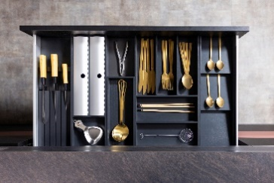
252024_c
Elegante contouren en een voortreffelijk design: schuifladesysteem AvoriTech met smalle ladewand werd ontworpen voor meubels in de hogere prijsklasse. Foto: Hettich

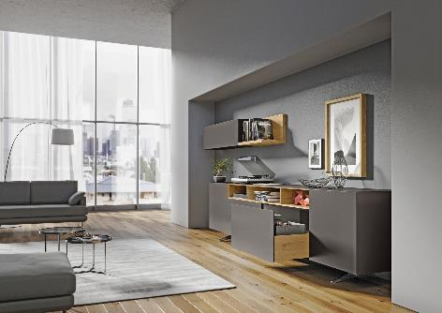
252024_d
Hoogwaardig, greeploos design voor grote fronten: met ladegeleider Actro 5D kan heel eenvoudig een perfect voegenbeeld gerealiseerd worden. Foto: Hettich

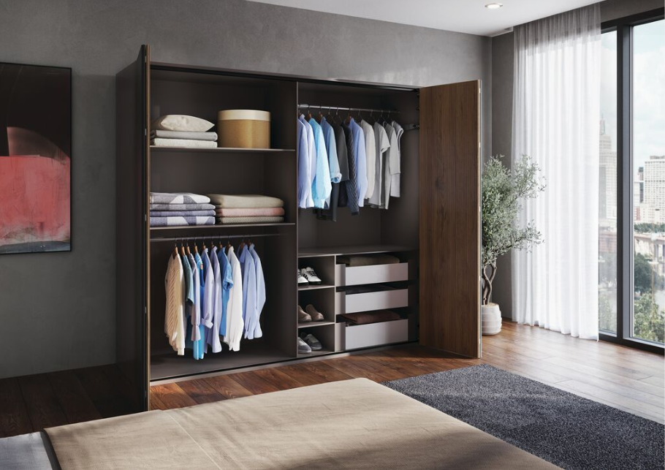
252024_e
Vouwschuifdeurbeslag WingLine L: de nieuwe generatie biedt een verbeterde loop- en designkwaliteit voor alle formaten kastdeuren. Foto: Hettich

Over Hettich
Hettich werd in 1888 opgericht en behoort tegenwoordig wereldwijd tot de grootste en succesvolste producenten van meubelbeslag. De hoofdvestiging van het familiebedrijf is in Kirchlengern, in het meubelcentrum van Oost-Westfalen. Ongeveer 8.600 collega's werken samen om onze toekomstbestendige oplossingen in meer dan 100 landen te leveren. Het merk Hettich biedt met haar ondernemingsbelofte 'It's all in Hettich' een uitgebreid portfolio dat wereldwijd consequent is afgestemd op de behoeften van de klanten. De hoogste prioriteit ligt daarbij altijd al op duurzaam handelen met aandacht voor sociale, maatschappelijke en ecologische aspecten. www.hettich.com

